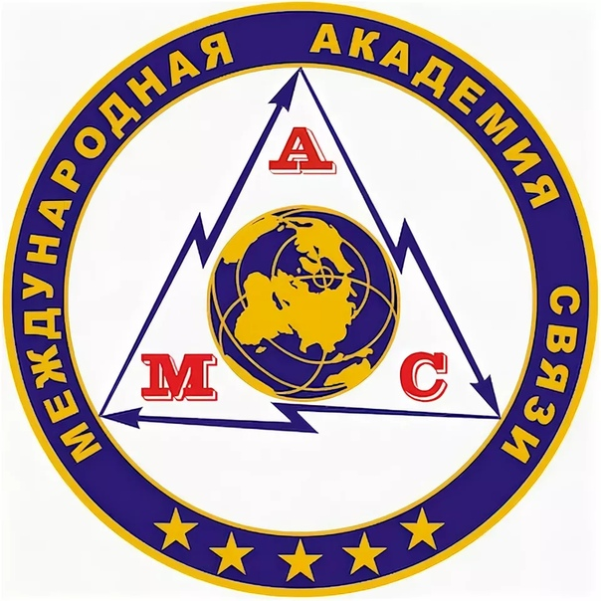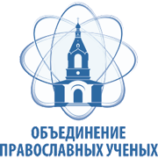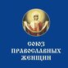

ИНФОРМАЦИОННОЕ ПИСЬМО

Дорогие друзья!

Приглашаем вас принять участие во Всероссийской научно-практической конференции: «Цифровизация образования: проблемы и пути решения», которая пройдёт 26 апреля 2024 г. в рамках ХХVIII Международного ФОРУМА МАС 2024 «Цифровая трансформация. Связь будущего».
Организаторы:
- Международная академия связи (МАС);
- Межрегиональная просветительская общественная организация «Объединение православных ученых»;
- ГАОУ ДПО МО «Корпоративный университет развития образования»;
- Международная общественная организация «Союз православных женщин».
К участию приглашаются все интересующиеся вопросами реализации и совершенствования цифровизации образовательного процесса, инвариантности и вариативности осуществления психолого-педагогической деятельности на разных уровнях образования в условиях цифровой образовательной среды.

Направления конференции:

- Гуманизация образования в условиях цифровой трансформации образовательной системы
- Актуальные медицинские и психолого-педагогические проблемы детей цифрового века
- Духовно-нравственные ориентиры современного общего, высшего и дополнительного образования в условиях цифровой трансформации
- Современные образовательные технологии в обучении: инвариантное и вариативное.

Формы участия: очная (доклад с публикацией материалов, доклад без публикации материалов, в качестве слушателя), заочная (с публикацией материалов).
В конференции могут принять участие преподаватели, работники сферы образования разных уровней, аспиранты, магистранты, студенты, курсанты образовательных организаций, представители общественных организаций.
Для организации работы конференции просим до 20 апреля 2024 г. направить в адрес оргкомитета (pravuch@mail.ru) заявку, заполненную согласно прилагаемой форме.
По результатам работы конференции планируется издание материалов конференции (приём материалов до 20 апреля 2024 г. по адресу: pravuch@mail.ru).
ВРЕМЯ ПРОВЕДЕНИЯ КОНФЕРЕНЦИИ: 26 апреля 2024. Начало пленарного заседания 11.00 по адресу г. Москва, Краснопресненская наб., 14 (ЦВК «ЭКСПОЦЕНТР», павильон № 8, конференц-зал).
АДРЕС: г. Москва, Краснопресненская наб., 14 (ЦВК «ЭКСПОЦЕНТР», павильон № 8, конференц-зал).
Формат конференции: очный, заочный, дистанционный.
Информационная поддержка конференции:
Теоретический и научно-практический журнал «ФЭС: Финансы. Экономика. Стратегия» (ВАК, РИНЦ, EBSCO)
Научно-практический журнал «Международный научный вестник (Вестник Объединения православных ученых)» (РИНЦ)
Кураторы конференции:
президент Международной общественной академии связи Оситис А.П.
доктор теологии протоиерей Геннадий Заридзе
Координаторы конференции:
Бурлакова Ирина Ивановна (iiburlakova@mail.ru)
Козунова Оксана Михайловна (sleoks@mail.ru)
Технический секретарь конференции:
Кочедыкова Татьяна pravuch@mail.ru

Приложение 1
Заявка на участие
в конференции на тему: «Цифровизация образования: проблемы и пути решения»

Фамилия, имя, отчество
(полностью)
Место работы (полностью), должность
Ученая степень, звание
Тема доклада
Форма участия очная (доклад с публикацией материалов, доклад без публикации материалов, в качестве слушателя), заочная (с публикацией материалов)
Контактный телефон, E-mail.

Приложение 2
Требования к оформлению статей
1. Материалы должны соответствовать теме, объем до 10 страниц машинописного текста.
2. Первая строка: ФИО автора справа строчными 14 (жирный); вторая строка: название по центру заглавными буквами, шрифт 14 (жирный).
3. Аннотация, ключевые слова, шрифт 14 (курсив).
4. Основной текст: интервал - одинарный, 14 шрифт Times New Roman, все поля 2 см., левое – 3 см. Абзац – 1,25. Без переносов. Сноски в квадратных скобках по тексту.
5. Список цитируемой литературы в алфавитном порядке в конце публикации.
6. Сведения об авторе после списка использованной литературы должны включать: ФИО, ученую степень, звание, должность и место учебы (работы); e-mail
7. Работы подлежат проверке в системе «Антиплагиат». Пороговое значения уникальности текста 75% (оригинальность + цитирования).

ПРИМЕР ОФОРМЛЕНИЯ СТАТЬИ

УДК …

Т.И. Иванов,
кандидат исторических наук, доцент,
Московский технологический университет

НАЗВАНИЕ, НАЗВАНИЕ, НАЗВАНИЕ, НАЗВАНИЕ

Аннотация. Текст, текст, текст.
Ключевые слова: слова, слова, слова.
T. Ivanоv,
PhD in Historical Science, associate professor
Moscow Technological University

TOPIC, TOPIC, TOPIC, TOPIC

Abstract. Text, text, text.
Keywords: words, words, words.

Далее текст статьи……(Ин, 10:7)…….[5, с. 8].

Источники и литература
(ПРИМЕР)
1. Сластёнин В.А., Каширин В.П. Педагогика и психология / В.А. Сластёнин, В.П. Каширин – М.: Академия, 2001. – 480 с.
2. Ушинский К.Д. Человек как предмет воспитания. Опыт педагогической антропологии // К. Д. Ушинский. – Педагогические сочинения в 6 т., т.5, 6. – М.: Педагогика, 1990.
3. Франкл В. Человек в поисках смысла: Сборник: Пер. с англ. и нем./ Общ.ред. Л.Я. Гозмана и Д.А. Леонтьева; вст. ст. Д.А. Леонтьева. – М.: Прогресс,1990. – 368 с.: ил. – Б-ка зарубежной психологии.

